**MẠNG MÁY TÍNH NÂNG CAO – THỰC HÀNH**

# **Cài đặt và cấu hình DHCP Server** (1 Server - 1 NIC + 2 Client)

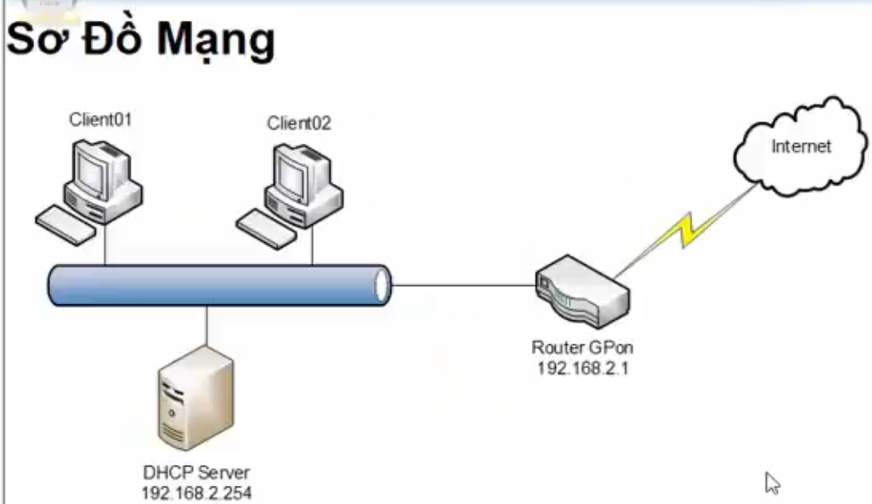

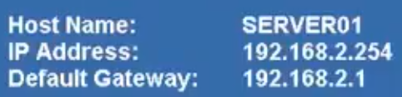**Windows Server 2003:**

* **IP Address:** 192.168.2.254
* **Default Gateway:** 192.168.2.1

**Cài đặt đĩa CD W2K3 SP2:**  🡪 Tắt nguồn của máy ảo 🡪 Chuột phải vào máy ảo 🡪 Properties  
🡪 Virtual Machine Settings hiện ra 🡪 CD/DVD (IDE) 🡪 Chọn file “W2K3 SP2 CD1.iso”  
🡪 Tích chọn “Connected” và “Connect at power on”

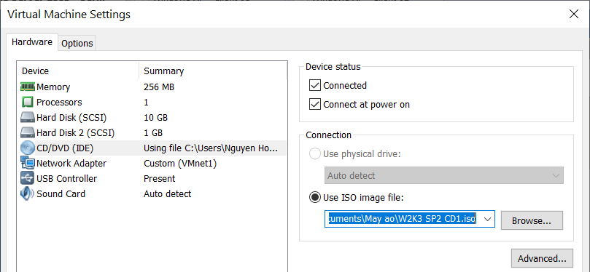

**Cài đặt bổ sung dịch vụ DHCP:** Control Panel 🡪 Add or Remove Programs  
🡪 Add/Remove Windows Components 🡪 Networking Services  
🡪 DHCP **(trước đó phải cài đặt đĩa W2K3 SP2 CD1.iso nếu không sẽ bị lỗi)** 🡪 OK 🡪 Finish

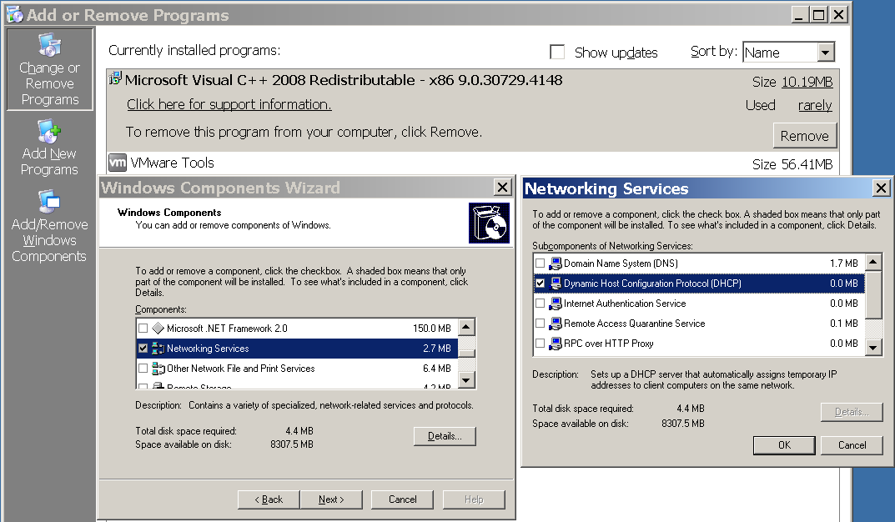

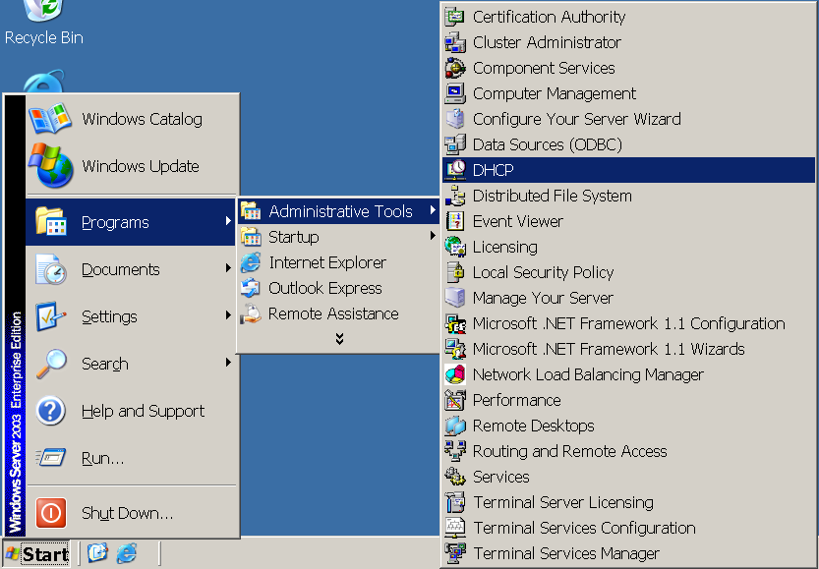**Cấu hình DHCP để cấp phát địa chỉ IP cho các máy:**

Programs 🡪 Administrative Tools 🡪 DHCP

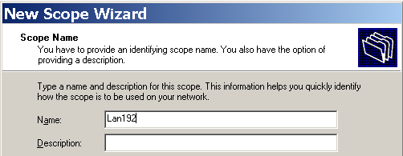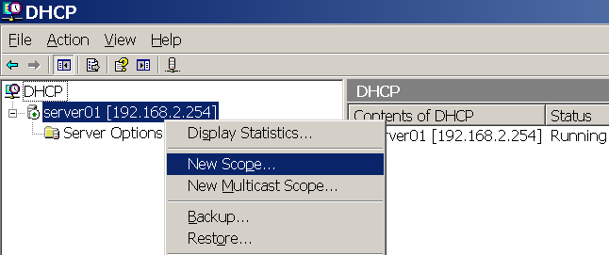Trong màn hình của DHCP: DHCP 🡪 Chọn tên Server 🡪 New Scope 🡪 Next 🡪 Scope Name: Lan192

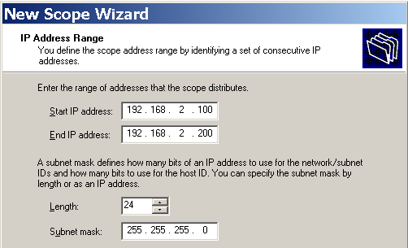**IP Address Range:** chọn khoảng địa chỉ IP muốn được Server cấp phát tự động cho các Client

Start IP address: 192.168.2.100

End IP address: 192.168.2.200

🡪 Next

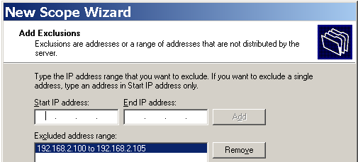**Add Exclusions:** loại trừ khoảng địa chỉ IP không muốn Server cấp phát cho các Client

Nhập Start IP address và End IP address 🡪 Add 🡪 Next

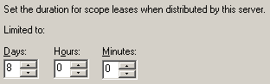**Lease Duration:** khoảng thời gian tối đa mà Client được gán địa chỉ IP đấy, sau thời gian chỉ định thì Client sẽ phải gửi yêu cầu cấp phát lại 🡪 Next

**Configure DHCP Options:** cài đặt thêm một số tuỳ chọn  
tích chọn “Yes, I want to configure these options now”  
🡪 Next

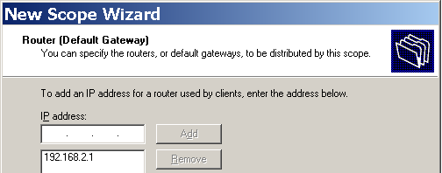

**Router (Default Gateway):** cấu hình địa chỉ IP gateway  
IP address: 192.168.2.1 🡪 Add 🡪 Next

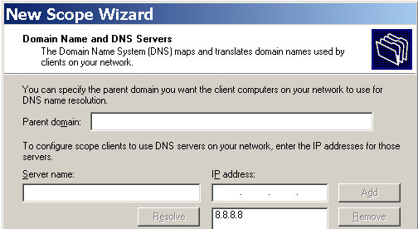**Domain Name and DNS Servers:** chọn DNS 8.8.8.8 của Google cho toàn bộ hệ thống mạng 🡪 Next

Bỏ qua **WINS Servers** 🡪 Next

Chọn “Yes, I want to activate this scope now”  
🡪 Next 🡪 Finish

**Cấp phát một địa chỉ IP tĩnh cho cụ thể một Client nào đó:**  
🡪 Ở Windows XP 🡪 CMD 🡪 ipconfig /all  
🡪 Copy địa chỉ MAC của Client cần cấp IP tĩnh bằng cách chuột phải vào CMD 🡪 Mark  
🡪 Bôi đen nội dung cần copy 🡪 Chuột phải

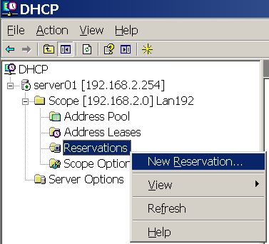**Cấu hình DHCP nâng cao:** Administrative Tools  
→ DHCP → Tên DHCP Server 🡪 Scope

* **Address Pool:** loại bỏ một hoặc một dãy địa IP ra khỏi vùng địa chỉ ban đầu
* **Address Leases:** quản lý thời gian có hiệu lực của địa chỉ IP được cấp tự động
* **Reservations:** gán một địa chỉ cố định cho một máy

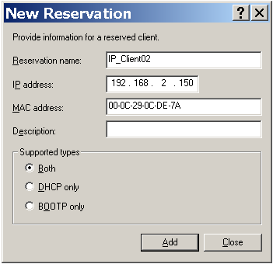**Muốn cấp phát địa chỉ IP tĩnh cho một Client (ví dụ: Client 02):**  
Chọn Reservations 🡪 New Reservation…

Hộp thoại New Reservation hiện ra  
🡪 Reservation name: đặt tên tuỳ thích  
🡪 IP address: chọn cụ thể địa chỉ IP muốn cấp phát tĩnh cho Client  
🡪 MAC address: dán địa chỉ vật lý của máy Client vào  
🡪 Add

**Tắt tính năng cấp DHCP tự động của VMware để tránh xung đột với DHCP Server:**  
Ở máy ngoài (Windows 10) gõ lệnh services.msc để mở Windows Services  
🡪 VMware DHCP Service 🡪 Startup type: Manual 🡪 Stop 🡪 OK

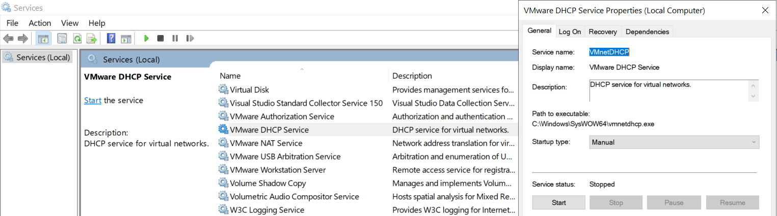

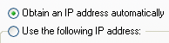**Windows XP:** chọn card mạng giống với Server (VMnet1) và tích chọn “Obtain an IP address automatically” để nhận địa chỉ IP động do DHCP Server cấp phát

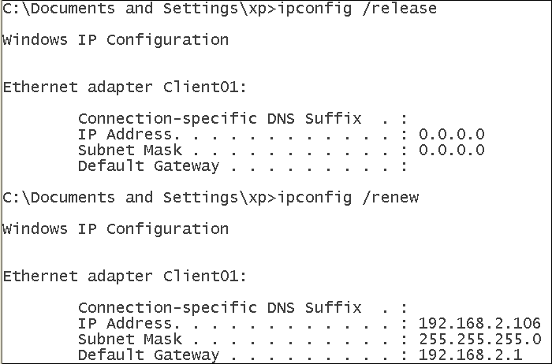(**Trước đó cần tắt tính năng cấp DHCP tự động của VMware để tránh xung đột với DHCP Server**)

Mở cmd  
🡪 “ipconfig /release” để giải phóng địa chỉ IP hiện tại  
🡪 “ipconfig /renew” để nhận địa chỉ IP mới từ DHCP Server

Kiểm tra ở Client 02 đã được DHCP Server cấp phát IP tĩnh:

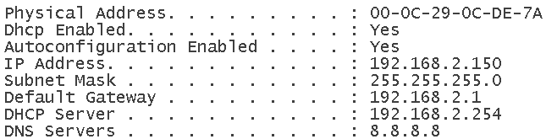

# **Setup DHCP Relay Agent** (2 Server - 2 NIC + 2 Client)

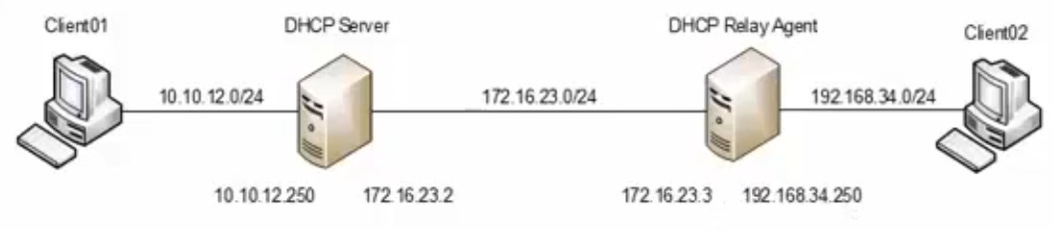

**Windows Server 2003:** cài đặt bổ sung dịch vụ DHCP trong Control Panel giống Lab01

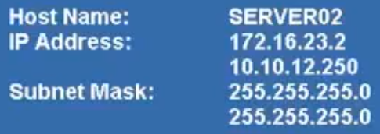**DHCP Server** (2 card mạng):

**Int10:**

* IP address: 10.10.12.250
* Subnet Mask: 255.255.255.0

**Ext172:**

* IP address: 172.16.23.2
* Subnet Mask: 255.255.255.0

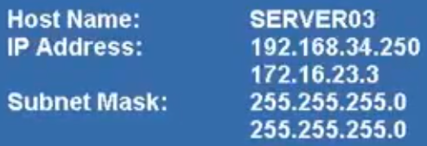**DHCP Relay Agent** (2 card mạng):

**Int192:**

* IP address: 192.168.34.250
* Subnet Mask: 255.255.255.0

**Ext172:**

* IP address: 172.16.23.3

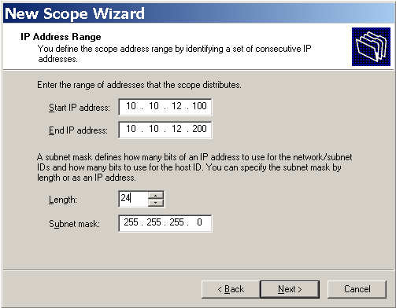Subnet Mask: 255.255.255.0

**DHCP Server:** tạo các scope **Lan10**, **Lan192** như lab01, chú ý subnet mask là 255.255.255.0 (Length: 24)

**Cấu hình RIP cho đường mạng có thể giao tiếp với nhau giữa DHCP Server và DHCP Relay Agent (vào services.msc tắt tường lửa trước khi bắt đầu cấu hình):**

**DHCP Server:** Programs 🡪 Administrative Tools 🡪 Routing and Remote Access

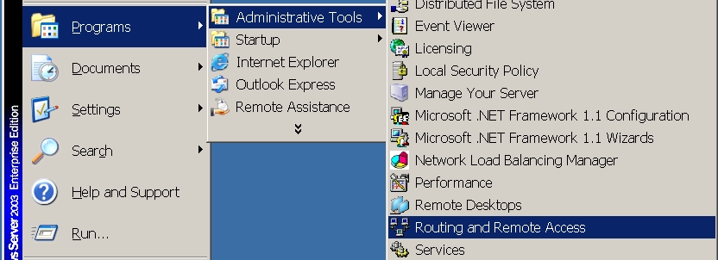

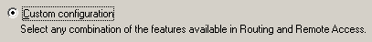Routing and Remote Access  
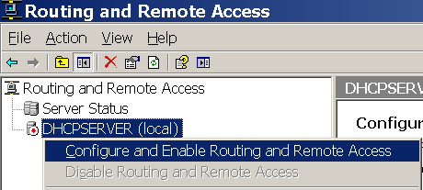🡪 Chọn tên DHCP Server (local)  
🡪 Configure and Enable Routing and Remote Access  
🡪 Next 🡪 Custon configuration

🡪 Next 🡪 Lan Routing 🡪 Next 🡪 Finish  
🡪 Hộp thoại cảnh báo khởi động dịch vụ hiện ra 🡪 Yes

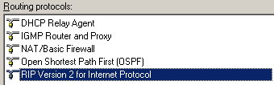Chọn tên DHCP Server (local)  
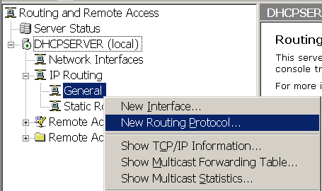🡪 IP Routing  
🡪 General  
🡪 New Routing Protocol…  
🡪 RIP Version 2 for Internet Protocol

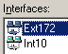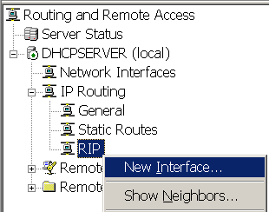Chọn tên DHCP Server (local)  
🡪 IP Routing  
🡪 RIP  
🡪 New Interface  
🡪 Chọn lần lượt card mạng Ext172 và Int10  
🡪 OK 🡪 OK (không cấu hình thêm gì)  
🡪 Chọn tên DHCP Server (local)  
🡪 All Tasks 🡪 Restart

**DHCP Relay Agent:** tương tự DHCP Server  
- Tắt tường lửa  
- Vào Routing and Remote Access 🡪 Cấu hình và bật Routing and Remote Access  
🡪 Thêm giao thức RIP Version 2 🡪 Add lần lượt card mạng Ext172 và Int192 🡪 Restart

**Cấu hình DHCP Relay Agent trên máy DHCP Relay Agent:**

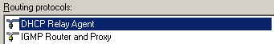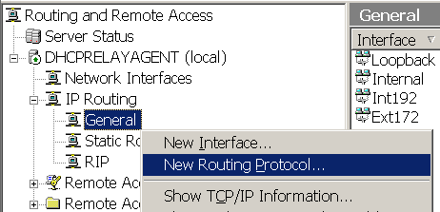Tên DHCP Relay Agent (local)  
🡪 IP Routing  
🡪 General  
🡪 New Routing Protocol…  
🡪 Routing protocols: DHCP Relay Agent

Tên DHCP Relay Agent (local)  
🡪 IP Routing  
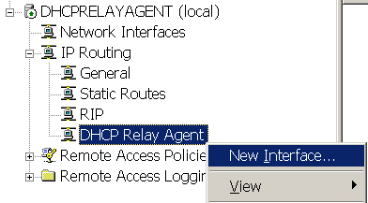🡪 DHCP Relay Agent  
🡪 New Interface…  
🡪 Chỉ chọn card mạng Int192  
🡪 OK 🡪 OK

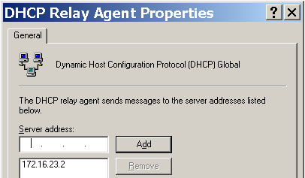DHCP Relay Agent  
🡪 Properties  
🡪 Nhập địa chỉ IP của DHCP Server (172.16.23.2)  
🡪 Add  
🡪 OK  
🡪 Restart

**Windows XP:** ipconfig /release 🡪 ipconfig /renew

# **Setup Primary DNS & Secondary DNS** (2 Server - 1 NIC + 1 Client)

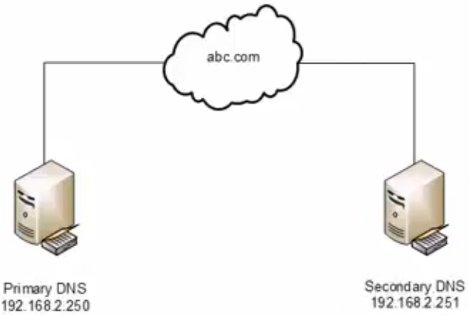

**Windows Server 2003:**

**Cấu hình địa chỉ IP, trỏ IP cho DNS Server, cài đặt bổ sung dịch vụ DNS**

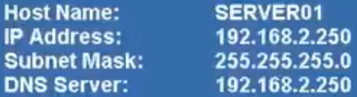

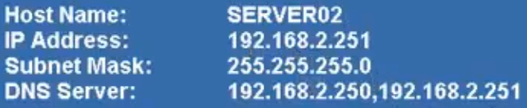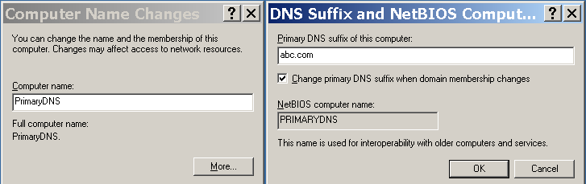

**Cấu hình DNS phân giải trên máy Primary DNS:**

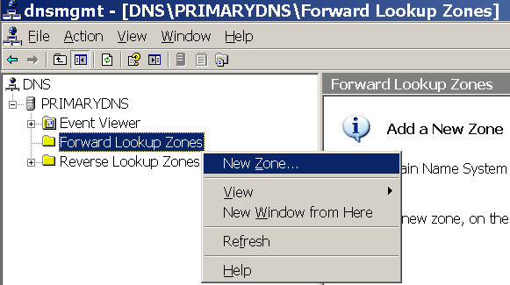Administrative Tools 🡪 DNS

Forward Lookup Zones 🡪 New Zone…  
🡪 Next 🡪 Primary zone 🡪 Next  
🡪 Zone name: abc.com 🡪 Next 🡪 Next  
🡪 Next 🡪 Finish

Reverse Lookup Zones 🡪 New Zone…  
🡪 Next 🡪 Primary zone 🡪 Next  
🡪 Network ID: 192.168.2 (vì đây là địa chỉ mạng lớp C, nếu là lớp B thì sẽ chỉ nhập 172.16) 🡪 Next 🡪 Next 🡪 Next 🡪 Finish

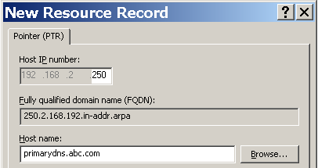Reverse Lookup Zones 🡪 192.168.2.x Subnet 🡪 New Pointer (PTR)…  
🡪 Nhập Host IP của Primary DNS vào  
🡪 Host name 🡪 Browse…  
🡪 Chọn tên của Primary DNS

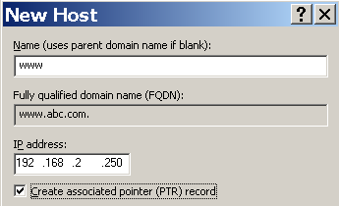Tạo thêm một số Host ở Forward Lookup Zones để kiểm tra (ví dụ: www.abc.com).

Cấu hình thông tin của máy Secondary DNS tại Forward Lookup Zones của Primary DNS:

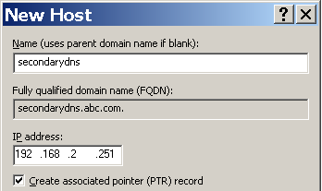

Forward Lookup Zones 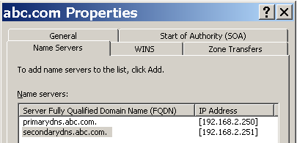🡪 abc.com  
🡪 Properties 🡪 Name Servers 🡪 Add  
🡪 Nhập địa chỉ đầy đủ của Secondary DNS: secondarydns.abc.com  
🡪 Resolve 🡪 OK 🡪 OK

**Cấu hình DNS phân giải trên máy Secondary DNS:**

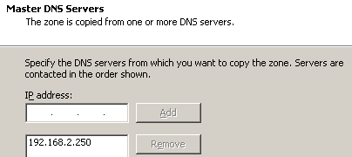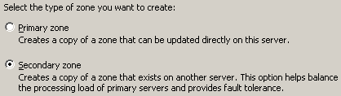Tương tự Primary DNS  
Chọn loại zone: Secondary zone  
Master DNS Servers: nhập địa chỉ của Primary DNS

**(Chọn Transfer from Master nếu sau khi đã cấu hình xong mà ở Forward Lookup Zones và Reverse Lookup Zones đều hiện dấu x đỏ)**

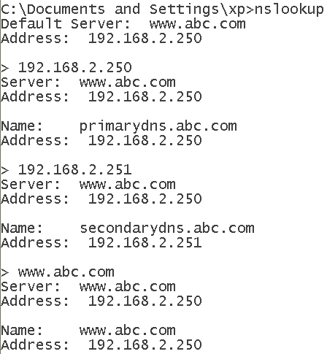**Windows XP:**

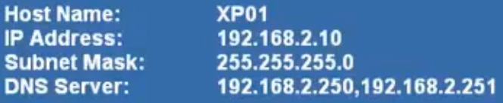Cấu hình cùng card mạng và lớp mạng với 2 DNS Server, trở DNS đến cả 2 DNS Server

# **DNS Server on 3 Server** (3 Server - 1 NIC)

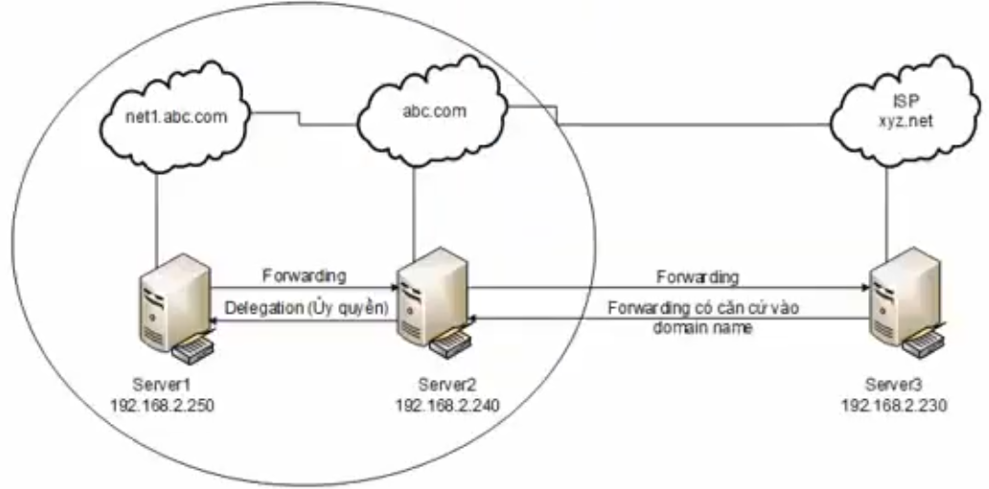

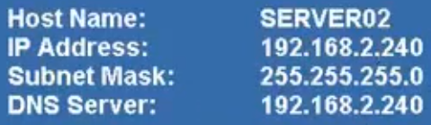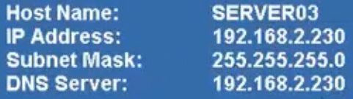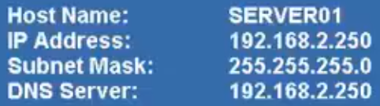**(Dựa vào sơ đồ mạng để đặt tên cho các server, cấu hình địa chỉ IP và DNS)**

**Server 01:**Cấu hình Forward Lookup Zones và Reverse Lookup Zones tương tự Primary DNS của Lab02

Tại Forward Lookup Zones, tạo thêm các Host để kiểm tra:  
🡪 New Mail Exchanger (MX) 🡪 mail.net1.abc.com  
🡪 New Alias (CNAME) 🡪 www.net1.abc.com

**Forwarding cho Server01 sang Server02:**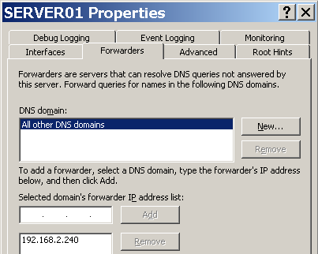Server01 🡪 Properties 🡪 Tab Forwarders  
🡪 Nhập địa chỉ của Server 02 (giống trong sơ đồ mạng) 🡪 Add 🡪 OK

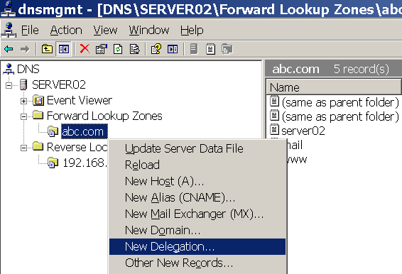**Server 02:**Cấu hình Forward Lookup Zones và Reverse Lookup Zones tương tự Server 01

Tại Forward Lookup Zones, tạo thêm các Host để kiểm tra:  
🡪 New Mail Exchanger (MX)  
🡪 mail.abc.com  
🡪 New Alias (CNAME)  
🡪 www.abc.com

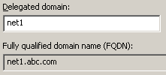**Uỷ quyền từ Server02 sang Server01:**  
Forward Lookup Zones  
🡪 abc.com 🡪 New Delegation… 🡪 Next  
🡪 Delegated domain: net1 (giống trong sơ đồ mạng) 🡪 Next  
🡪 Add 🡪 Nhập tên của Server01: server01.net1.abc.com  
🡪 IP address 🡪 Nhập địa chỉ IP của Server01: 192.168.2.250

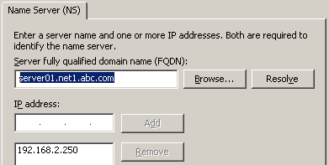**Forwarding cho Server02 sang Server03:**  
Forward Lookup Zones 🡪 Server02 🡪 Properties  
🡪 Tab Forwarders 🡪 Nhập địa chỉ của Server 03 (giống trong sơ đồ mạng) 🡪 Add 🡪 OK

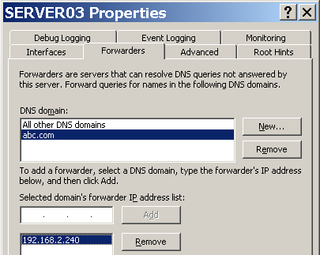**Server 03:**Cấu hình Forward Lookup Zones và Reverse Lookup Zones tương tự Server 01 và Server 02

Tại Forward Lookup Zones, tạo thêm các Host để kiểm tra:  
🡪 New Mail Exchanger (MX) 🡪 mail.abc.com  
🡪 New Alias (CNAME) 🡪 www.abc.com

**Forwarding cho Server03 sang Server02:** Forward Lookup Zones 🡪 Server03 🡪 Properties 🡪 Tab Forwarders 🡪  
🡪 Tại DNS domain 🡪 New… 🡪 Nhập domain: abc.com 🡪 OK  
🡪 IP address: Nhập địa chỉ của Server 02 (giống trong sơ đồ mạng) 🡪 Add 🡪 OK

Kiểm tra kết quả:

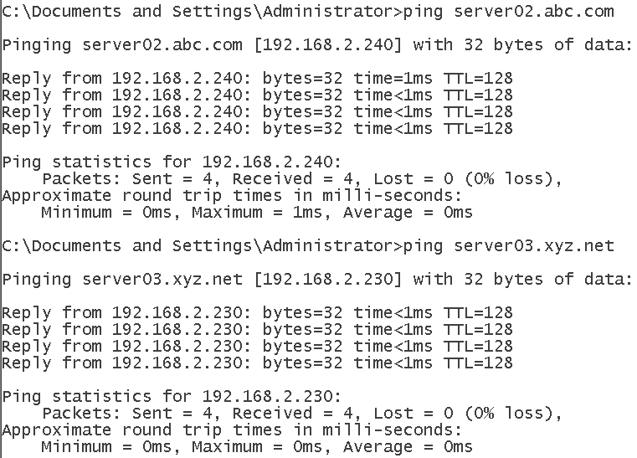**Server01:**

**Server02:** **Server03:**

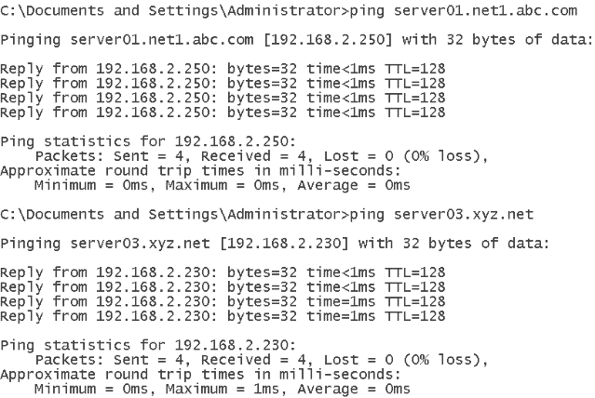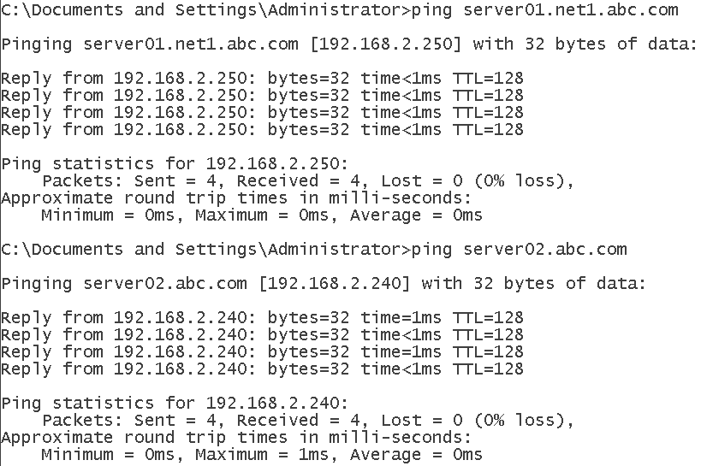

# **Install, configure MDaemon Mail Server**

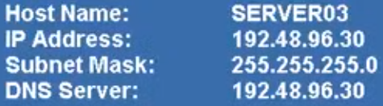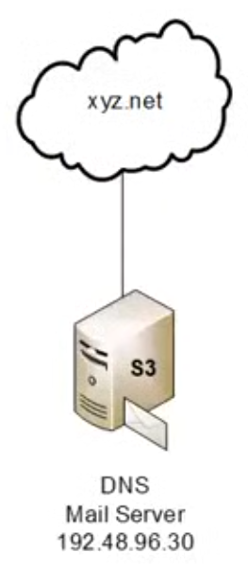

**(Trỏ IP cho DNS Server)**

**Tắt chức năng Data Execution Prevention (DEP) cho toàn bộ phần mềm (giới hạn):**My Computer 🡪 Properties 🡪 Tab Advance  
🡪 Tab Data Execution Prevention

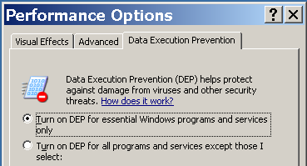

Tại tab Computer Name 🡪 Change 🡪 More 🡪 xyz.net

**Cài đặt bổ sung dịch vụ DNS, cấu hình DNS phân giải thuận + phân giải nghịch:**Administrative Tools 🡪 DNS  
Forward Lookup Zones 🡪 Zone name: xyz.net 🡪 New Mail Exchanger (MX)  
Reverse Lookup Zones 🡪 Network ID: 192.48.96 🡪 New Pointer (PTR)

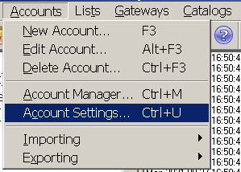  
**Cài đặt Mail MDaemon v10:** điền domain xyz.net, tài khoản admin | 123456  
**Tắt yêu cầu mật khẩu phức tạp:**  
Accounts 🡪 Account Settings

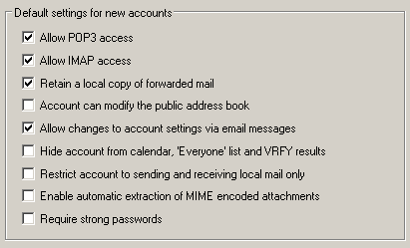🡪 Bỏ chọn “Require strong passwords”

**(Mail Mdaemon v9.6.5:  
Setup  
🡪 Miscellaneous options)  
🡪 Tab Miscellaneous  
🡪 Bỏ chọn “Require strong passwords”)**

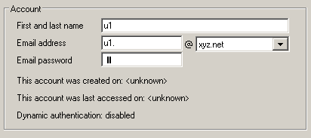**Tạo mailbox để test lại:**  
Accounts 🡪 Account Manager 🡪 New  
🡪 Điền thông tin vào khung Account  
🡪 Tạo tài khoản u1

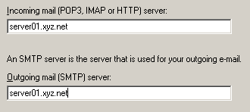**Mở Outlook Express:**  
Display name: u1  
E-mail address: u1@xyz.net  
Incoming mail và Outgoing mail: server01.xyz.net  
Nhập tài khoản u1 đã tạo ở Mail MDaemon

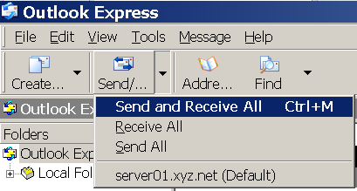**Nhận thư chào mừng:** click “Send and Receive All”

# **Configure IPSEC on Workgroup** (2 Server - 1 NIC)

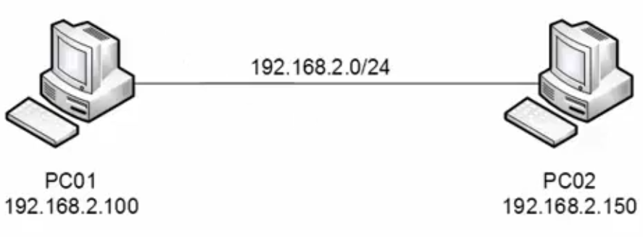

* **Chuẩn bị:**

**Server01:** **Cài đặt bổ sung dịch vụ Network Monitor:**Control Panel 🡪 Add or Remove Programs 🡪 Add/Remove Windows Components  
🡪 Management and Monitoring Tools 🡪 Network Monitor Tools 🡪 OK 🡪 Next 🡪 Finish

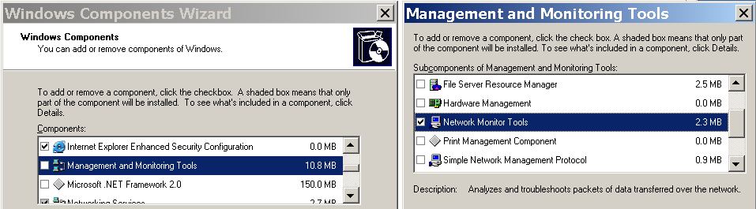

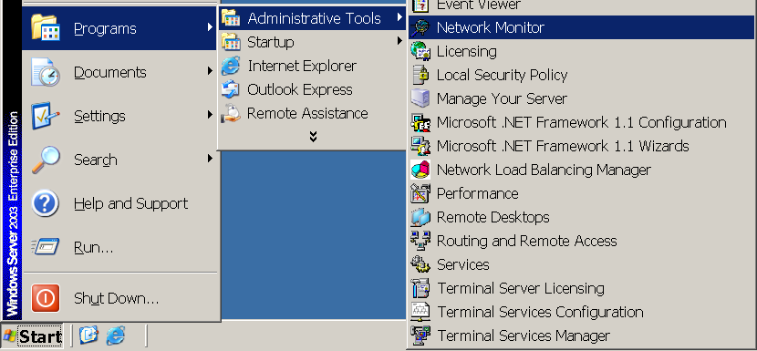Programs 🡪 Administrative Tools  
🡪 Network Monitor

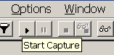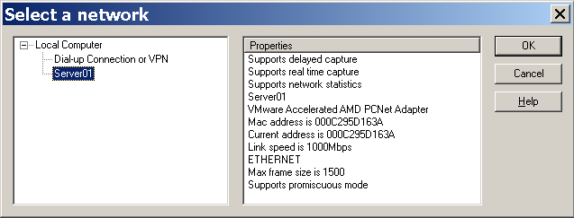Hộp thoại hiện ra 🡪 OK  
Select a network  
🡪 Local Computer  
🡪 Tên server (server01) 🡪 OK  
🡪 Nhấn nút “Start Capture”

**Server02:** Ping qua Server01 để Server01 nhận chuỗi thông điệp

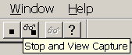**Server01:** Sau khi dùng Server02 ping xong, trở lại Server01  
🡪 Ấn nút “Stop and View Capture”

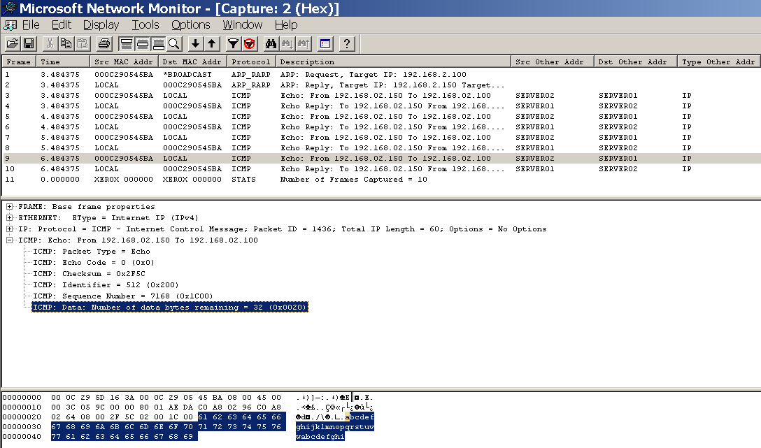Xem kết quả, thông điệp chưa được mã hoá, chuỗi “abc…fghi” vẫn được giữ nguyên

* **Cài đặt IP Sec:**

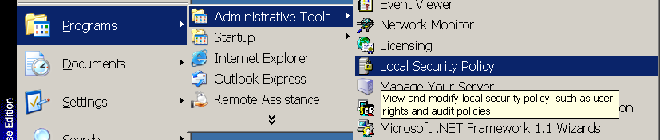**Server01:** Programs 🡪 Administrative Tools 🡪 Local Security Policy

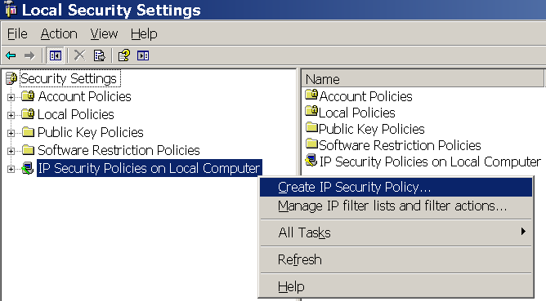Local Secutiry Settings  
🡪 IP Security Policies on Local Computer  
🡪 Create IP Security Policy…

Hộp thoại cài đặt hiện ra  
🡪 Next 🡪 Name: đặt tên tuỳ thích (ví dụ: No ping)  
🡪 Bỏ chọn “Active the default response rule” 🡪 Next 🡪 Finish

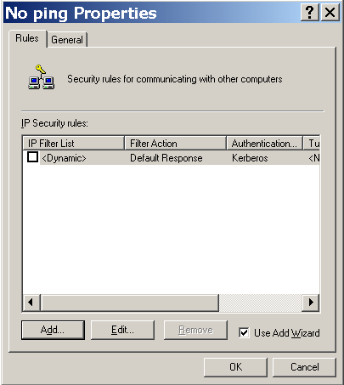

Hộp thoại Proterties hiện ra 🡪 Add

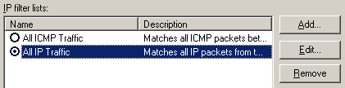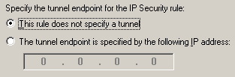Hộp thoại Security Rule hiện ra 🡪 Next  
🡪 Tích chọn “This rule does not specify a tunnel”  
🡪 Next  
🡪 Network type: Local area network (LAN)  
🡪 Next 🡪 Tích chọn “All IP Traffic”

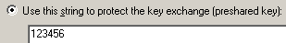🡪 Next 🡪 Tích chọn “Require Security” 🡪 Next  
🡪 Tích chọn ô “Use this string to protect the key exchange (preshared key)”  
🡪 Nhập khoá tuỳ thích 🡪 Next 🡪 Finish 🡪 OK

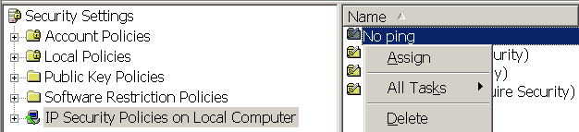IP Security Policies on Local Computer  
🡪 Chính sách vừa tạo (No ping)  
🡪 Assign

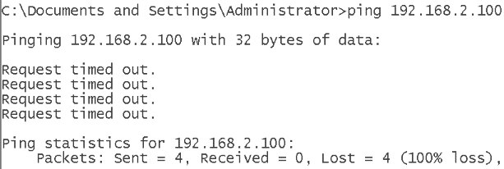

**Server02:** thử ping cho Server01 sẽ thấy Server02 không thể ping cho Server01 được nữa

Cấu hình IP Sec cho Server02 tương tự Server01 🡪 Assign 🡪 Tiến hành ping lại cho Server01

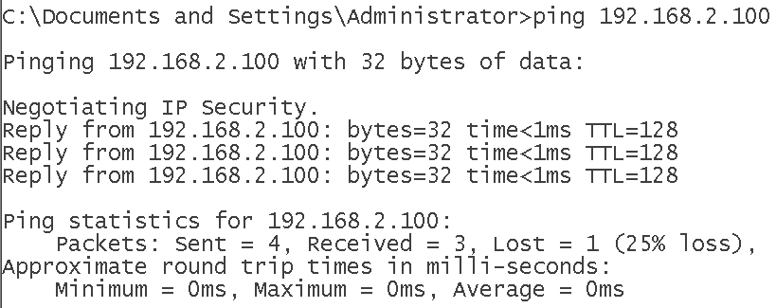

Sang Server01 kiểm tra bằng phần mềm Network Monitor sẽ thấy thông điệp đã được mã hoá

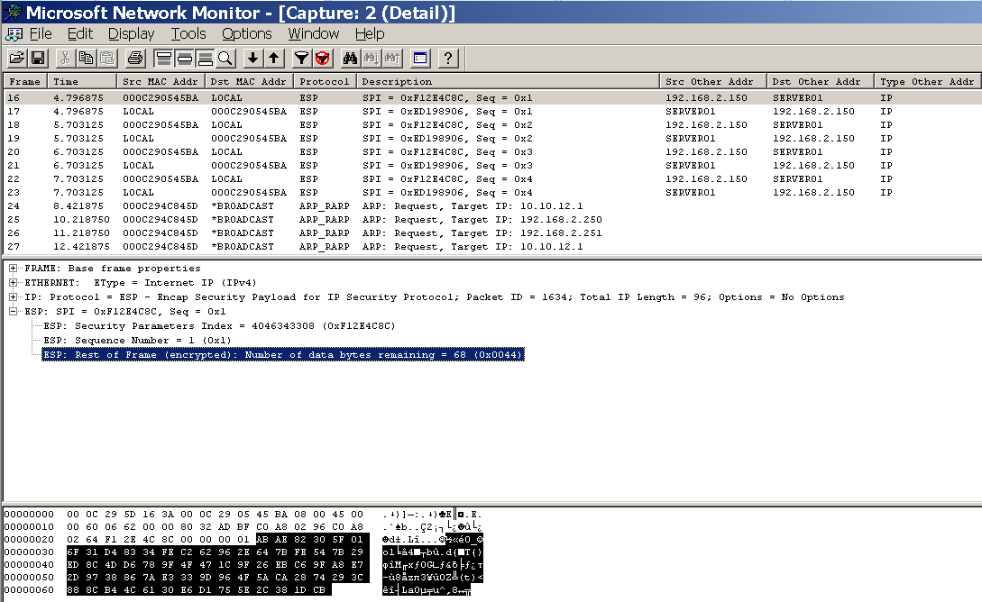

# **Install, configure MDaemon on 3 Server**

# **Configure Dynamic Route** (4 Server - 3 NIC)

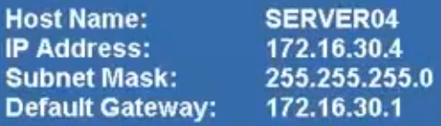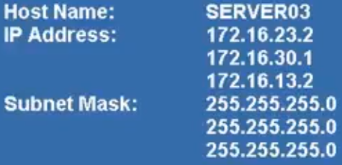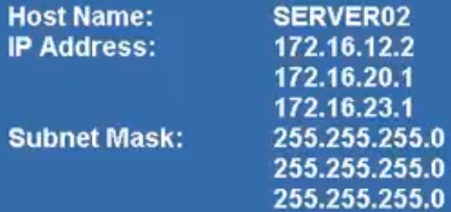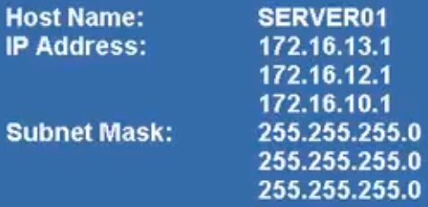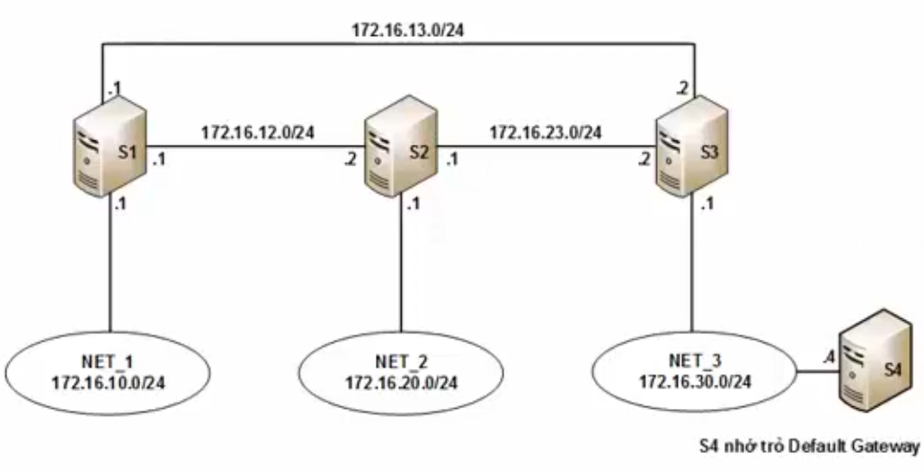

**(Subnet Mask của tất cả đều là 255.255.255.0)**

**Cấu hình và khởi động dịch vụ Routing and Remote Access trên Server01, Server02, Server03 (giống Lab02)**

**Server01: Server02:**

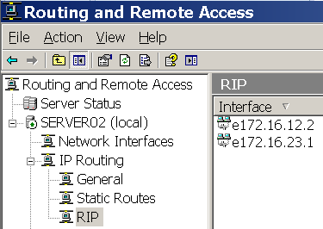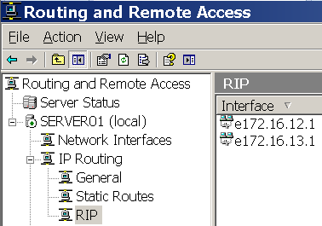

**Server03:**

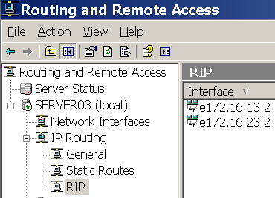

**Server04:** Dùng Server04 để ping đến Server01 và Server02

# **Configure Static Route** (4 Server - 3 NIC)

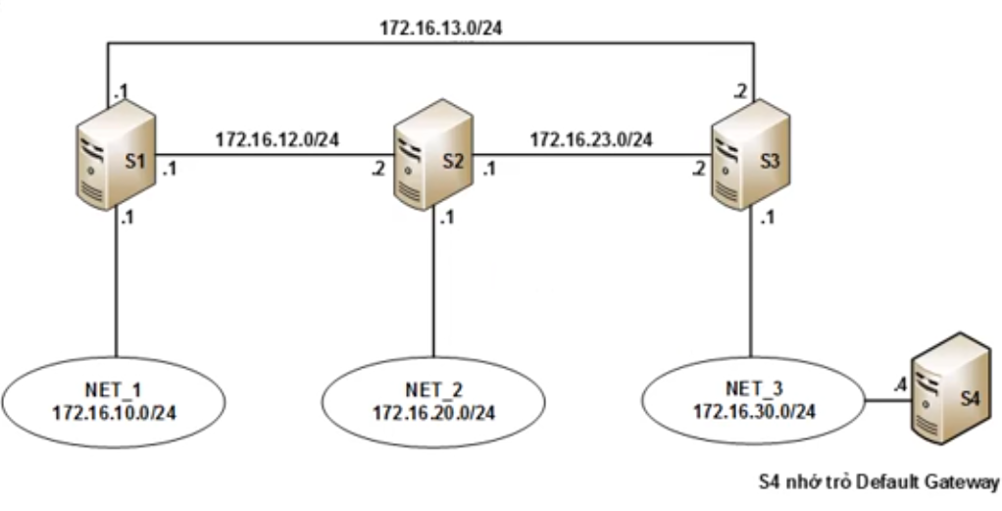

**(Subnet Mask của tất cả đều là 255.255.255.0)**

**Cấu hình và khởi động dịch vụ Routing and Remote Access trên Server01, Server02, Server03 (giống Lab02)**

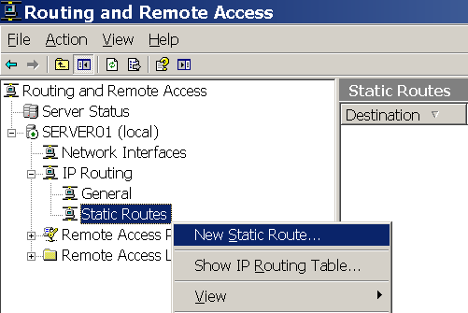**Cấu hình Static Route trên Server01:**  
Routing and Remote Access  
🡪 Tên server (Server01)  
🡪 IP Routing 🡪 Static Routes  
🡪 New Static Route…

* 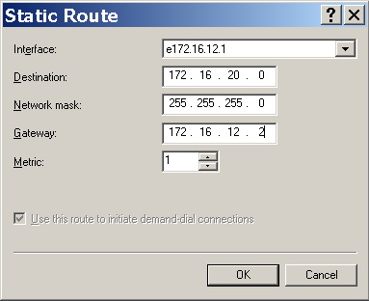**Destination:** địa chỉ riêng của nhóm mạng NET_2 và NET_3
* **Gateway:** địa chỉ mà Server02 và Server03 dùng để kết nối với Server01 (nhìn theo đường dây kết nối trên sơ đồ mạng)

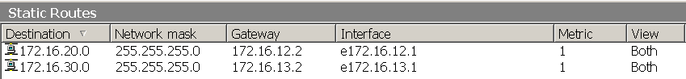

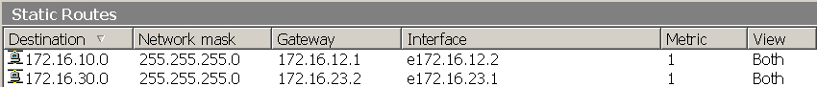

**Cấu hình Static Route trên Server02:**

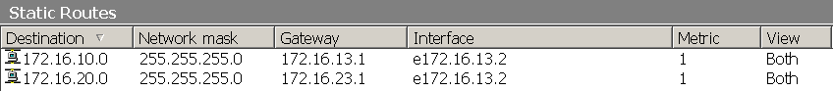

**Cấu hình Static Route trên Server03:**

# **Nat OverLapping Networks – NAT vô** (2 Server - 1 NIC + 1 NAT Server - 2 NIC)

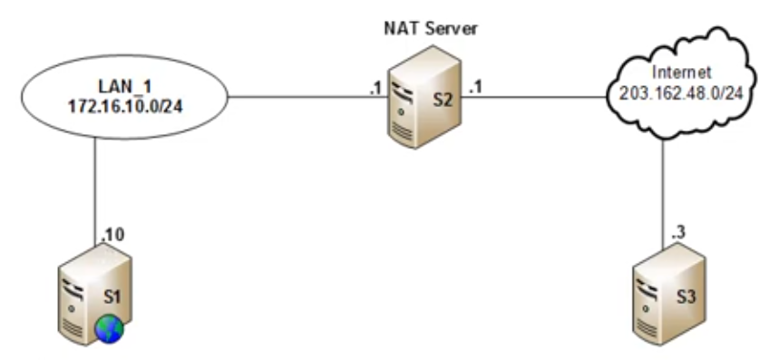

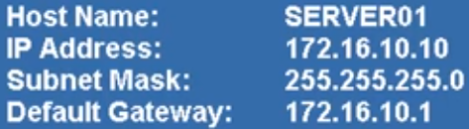**(Server01 nhớ trở Default Gateway)**

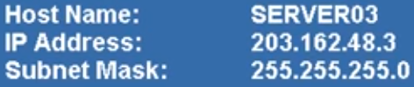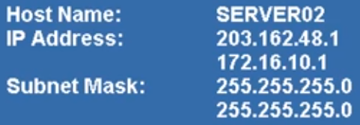

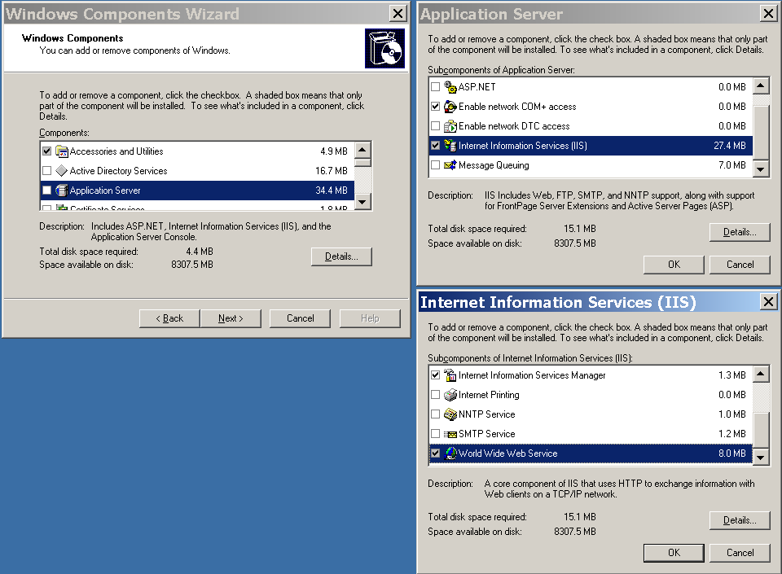**Cấu hình Web Server trên Server01:**  
Control Panel 🡪 Add or Remove Programs 🡪 Add/Remove Windows Components  
🡪 Application Server 🡪 Details… 🡪 Internet Information Services (IIS)  
🡪 Details… 🡪 Word Wide Web Service 🡪 OK 🡪 OK 🡪 Next 🡪 Finish

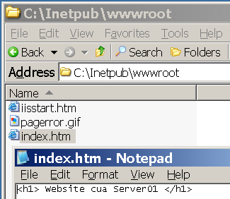Trong “C:\Inetpub\wwwroot” tạo tập tin index.htm với nội dung tuỳ thích

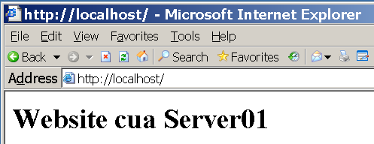Vào trình duyệt IE gõ “localhost” để kiểm tra

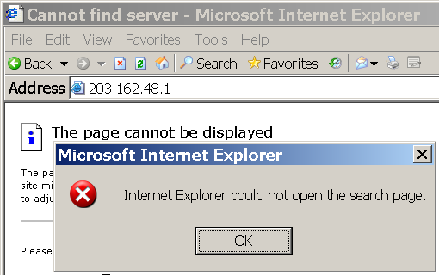**Thử từ Server03 dùng trình duyệt IE truy cập đến Web Server bằng địa chỉ trên card mạng ngoài (card mạng public - e203.162.48.1) của máy Server02 (NAT Server):**

🡪 Lúc này vẫn chưa truy cập được

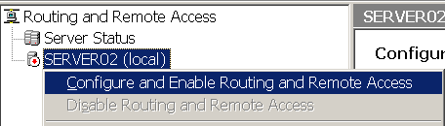**Khởi động dịch vụ NAT trên Server02:**Administrative Tools 🡪 Routing and Remote Access

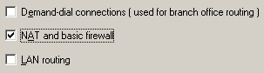Routing and Remote Access  
🡪 Tên server (local)  
🡪 Configure and Enable Routing and Remote Access 🡪 Next 🡪 Custom configuration  
🡪 Tích chọn “NAT and basic firewall” 🡪 Next 🡪 Finish 🡪 Hộp thoại hiện ra 🡪 Yes

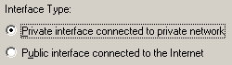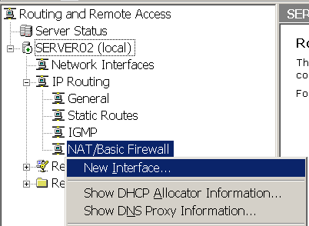NAT/Basic Firewall 🡪 New Interface  
🡪 Chọn card mạng e172  
🡪 Ở tab NAT/Basic Firewall, Interface type: tích chọn “Private interface connected to private network” 🡪 OK

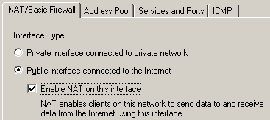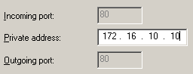  
🡪 Chọn card mạng e203  
🡪 Ở tab NAT/Basic Firewall, Interface type: tích chọn “Public interface connected to network”  
🡪 Tích chọn “Enable NAT on this interface”  
🡪 Ở tab Services and Ports, tích chọn “Web Server (HTTP)”  
🡪 Tại Private address, điền địa chỉ của Server01: 172.16.10.10 🡪 OK 🡪 OK

Tên server (local) 🡪 All Tasks 🡪 Restart

# **Nat OverLoading – NAT ra** (2 Server - 1 NIC + 1 NAT Server - 2 NIC)

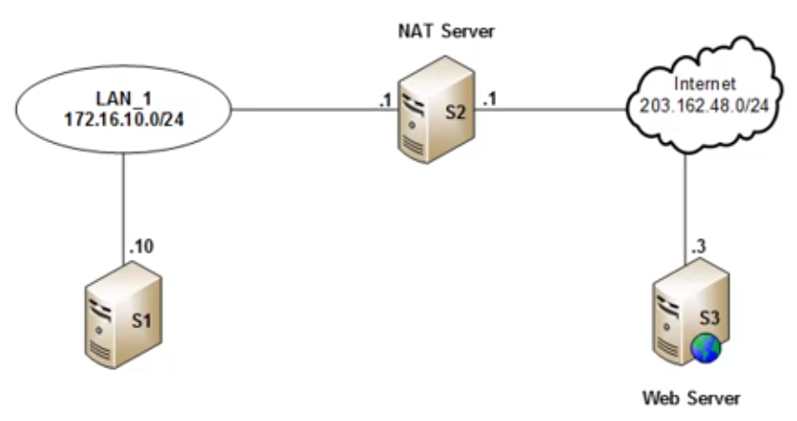

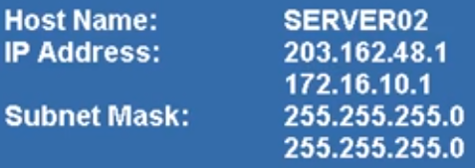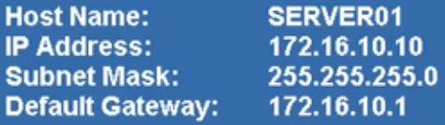**(Server01 nhớ trở Default Gateway)**

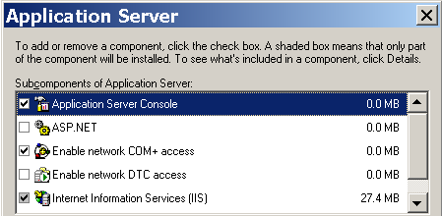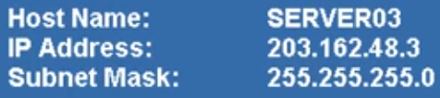

**Cấu hình Web Server trên Server03:** giống Lab10, tích chọn thêm “Application Server Console”  
🡪 Tạo file “index.htm” giống Lab10

**Thử từ Server01 dùng trình duyệt IE truy cập đến Web Server bằng địa chỉ trên card mạng nội bộ (card mạng private - e203.162.48.3) của máy Server03** 🡪 Truy cập thất bại

**Khởi động dịch vụ NAT trên Server02:** giống Lab10, không cần điền Private address ở tab Services and Ports

# **Configure VPN Client To Gateway** (2 Server - 1 NIC + 1 NAT Server - 2 NIC)

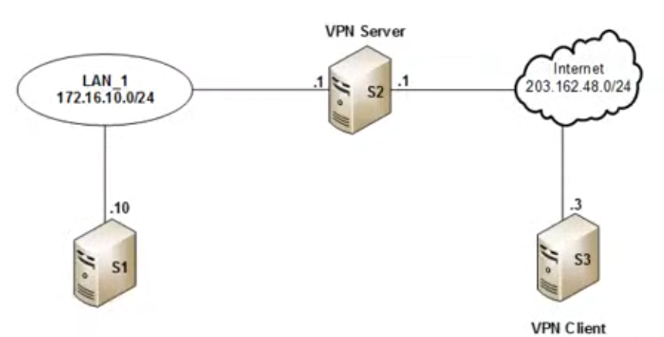

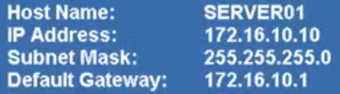

**(Server01 nhớ trở Default Gateway)**

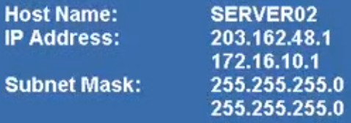

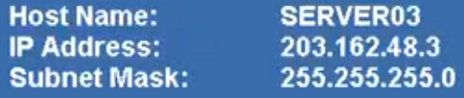

**Trên Server02 tạo tài khoản và cho phép user truy cập từ xa:**  
Administrative Tools 🡪 Computer Management

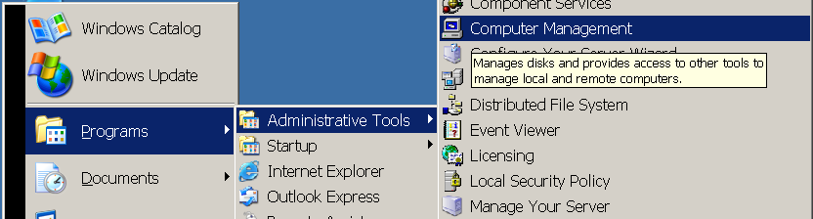

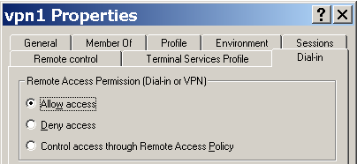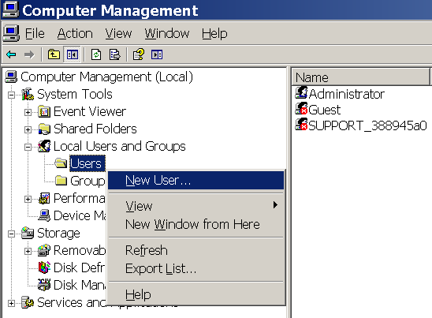Computer Management (Local)  
🡪 System Tools  
🡪 Local Users and Groups  
🡪 Users 🡪 New User…  
🡪 User name: vpn1 🡪 Create  
🡪 vpn1 Properties 🡪 Dial-in  
🡪 Allow access 🡪 OK

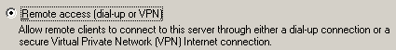**Khởi động dịch vụ VPN Server trên Server02:**  
Administrative Tools  
🡪 Routing and Remote Access  
🡪 Configure and Enable Routing and Remote Access 🡪 Next 🡪 Tích chọn “Remote access (dial-up or VPN)” 🡪 Next  
🡪 Tích chọn “VPN” 🡪 Next

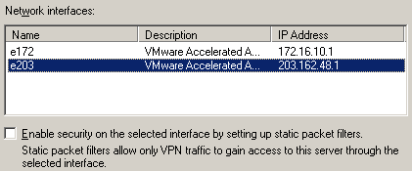  
🡪 Chọn card mạng e203 🡪 Bỏ chọn “Enable security on the selected interface by setting up static packet filters”  
🡪 Next

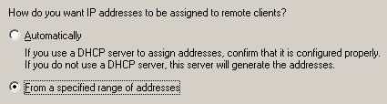🡪 Tích chọn “From a specifed range of address” 🡪 Next

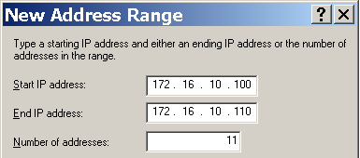

🡪 Address Range Assignment 🡪 New  
🡪 Nhập Start IP address 🡪 Nhập Number of addresses để tự động điền End IP address 🡪 OK 🡪 Next

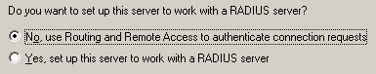Tích chọn “No, use Routing and Remote Access to authenticate connection requests” 🡪 Next  
🡪 Finish 🡪 OK

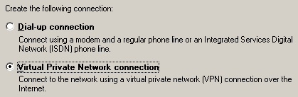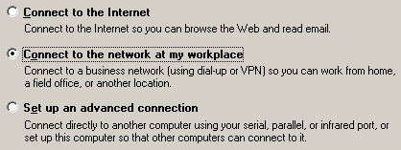**Tạo kết nối từ xa trên máy Server03:**  
My Network Places 🡪 Properties  
🡪 New Connection Wizard 🡪 Next  
🡪 Tích chọn “Connect to the network at my workplace” 🡪 Next

Tích chọn “Virtual Private Network connection” 🡪 Next  
🡪 Company Name: vpn1  
🡪 Host name or IP address: 203.162.48.1 (địa chỉ IP public của VPN Server)  
🡪 Next 🡪 Tích chọn “My use only”  
🡪 Next 🡪 Finish

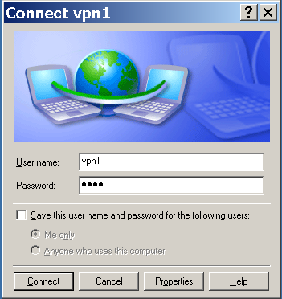Nhập tài khoản user đã tạo 🡪 Connect

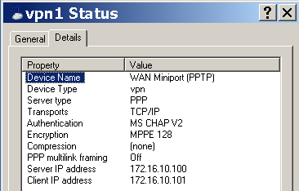

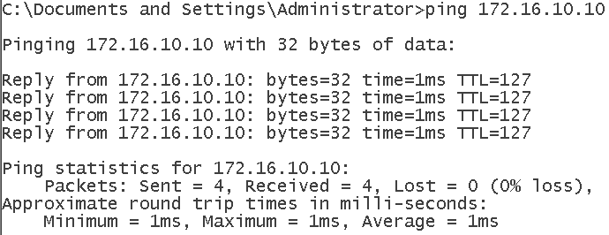

# **Configure VPN Client To Gateway & NAT** (2 Server - 1 NIC + 1 NAT Server - 2 NIC)

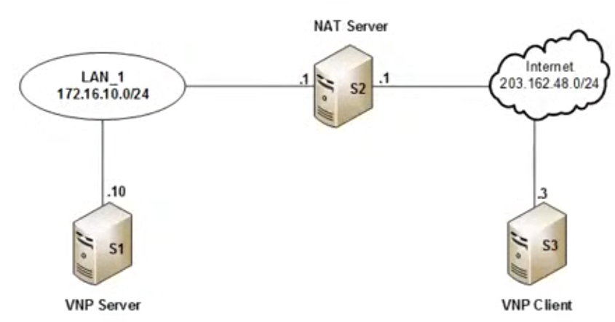

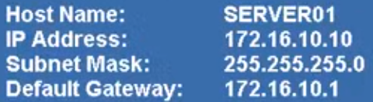

**(Server01 nhớ trở Default Gateway)**

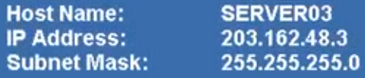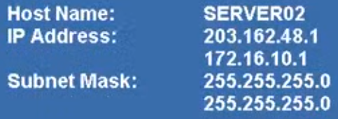

**Trên Server01 tạo tài khoản và cho phép user truy cập từ xa:**  
Administrative Tools 🡪 Computer Management 🡪 Tạo user vpn2  
🡪 Properties 🡪 Dial-in 🡪 Allow access 🡪 OK

**Khởi động dịch vụ VPN Server trên Server01:**  
Routing and Remote Access 🡪 Custom configuration 🡪 VPN access 🡪 Finish

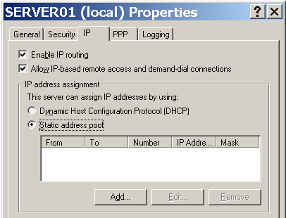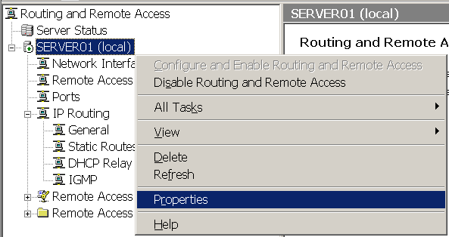Routing and Remote Access  
🡪 Tên server (local) 🡪 Properties  
🡪 Tab IP 🡪 Static address pool 🡪 Add…

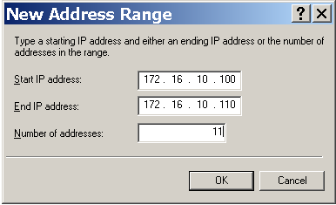

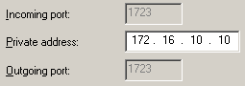**Khởi động dịch vụ NAT trên Server02:** giống Lab10  
🡪 Ở tab Services and Ports, tích chọn “VPN Gateway (PPTP)”  
🡪 Điền địa chỉ IP của Server01 vào: 172.16.10.10  
🡪 OK 🡪 OK

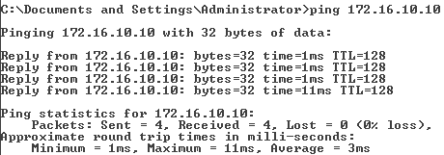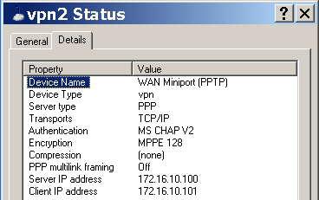**Tạo kết nối từ xa trên máy Server03:**  
My Network Places 🡪 Properties  
🡪 New Connection Wizard 🡪 Next  
🡪 Tích chọn “Connect to the network at my workplace” 🡪 Next  
🡪 Tích chọn “Virtual Private Network connection” 🡪 Next  
🡪 Company Name: vpn2  
🡪 Host name or IP address: 203.162.48.1 (địa chỉ IP public của VPN Server) 🡪 Next  
🡪 Tích chọn “My use only” 🡪 Next 🡪 Finish

# **Configure VPN Gateway To Gateway** (2 Server - 1 NIC + 2 VPN Server - 2 NIC)

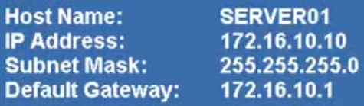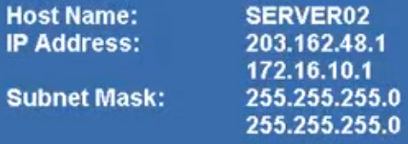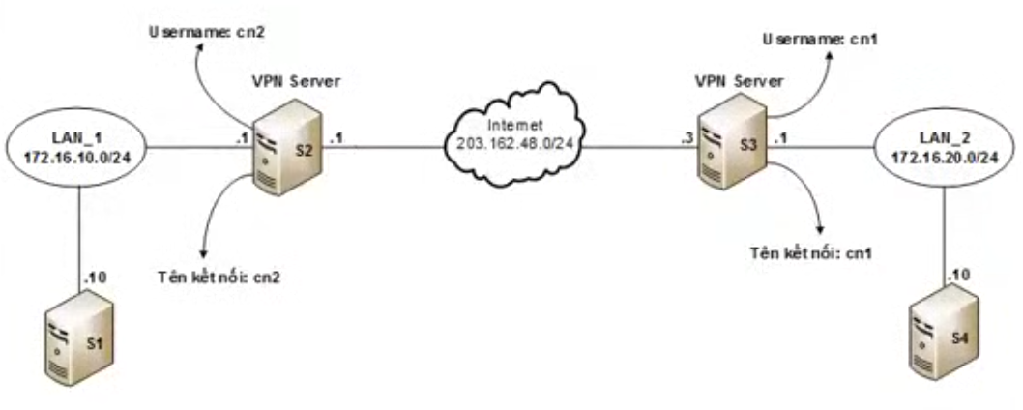

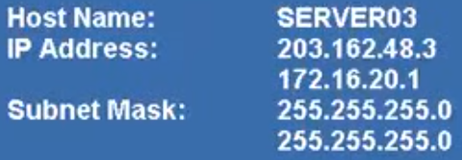

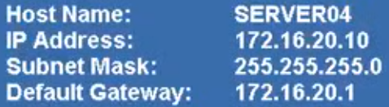

**(Server01 và Server04 nhớ trở Default Gateway)**

**Trên Server02 và Server03 tạo tài khoản và cho phép user truy cập từ xa:**

**Server02:** User name: cn2 🡪 Properties 🡪 Dial-in 🡪 Allow access

**Server03:** User name: cn1 🡪 Properties 🡪 Dial-in 🡪 Allow access

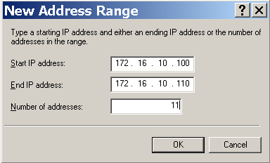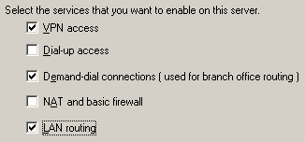**Khởi động dịch vụ VPN Server trên Server02:**  
Administrative Tools 🡪 Routing and Remote Access  
🡪 Configure and Enable Routing  
🡪 Tích chọn các dòng  
- VPN access  
- Demand-dial connections  
- LAN routing

Tên server (local) 🡪 Properties 🡪 Dãy IP private LAN_1

Network Interfaces 🡪 New Demand-dial Interface  
🡪 Interface name: cn2 🡪 Tích chọn “Connect using virtual private networking (VPN)”  
🡪 Tích chọn “Point to Point Tunneling Protocol (PPTP)”

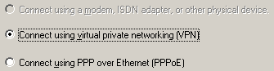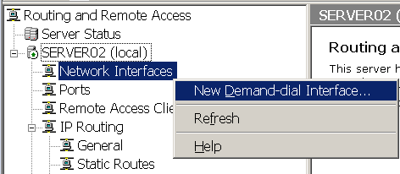

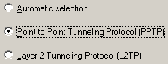

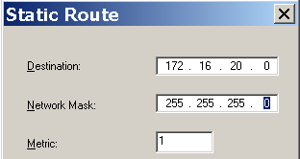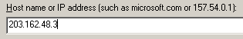🡪 Host name or IP address: điền địa chỉ IP public của Server03  
🡪 Tích chọn “Route IP packets on this interface”

🡪 Static Routes 🡪 Add  
🡪 Điền dãy địa chỉ private của LAN_2  
🡪 Dial Out Credentials 🡪 User name: cn1

**Khởi động dịch vụ VPN Server trên Server03:**

Tên server (local) 🡪 Properties 🡪 Dãy IP private LAN_2  
Interface name: cn1  
Host name or IP address: điền địa chỉ IP public của Server02  
Static Routes 🡪 Điền địa chỉ private của LAN_1  
Dial Out Credentials 🡪 User name: cn2

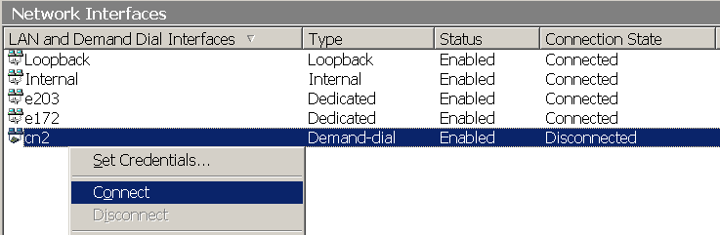**Tạo kết nối từ xa với Server02 và Server03:**Server03  
🡪 Network Interfaces  
🡪 Connect  
🡪 Server02 sẽ tự được kết nối

**Server01:** ping đến Server04

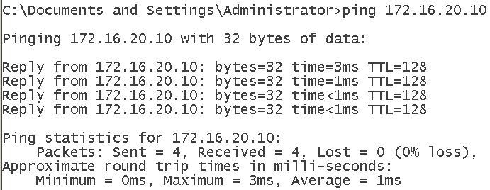

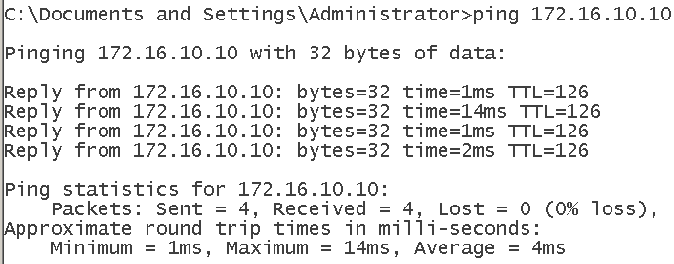**Server04:** ping đến Server01

# **Review Summary - VPN Gateway To Gateway & DNS & Mail Server**

